МИНИСТЕРСТВО НАУКИ И ВЫСШЕГО ОБРАЗОВАНИЯ РОССИЙСКОЙ ФЕДЕРАЦИИ

ФЕДЕРАЛЬНОЕ ГОСУДАРСТВЕННОЕ БЮДЖЕТНОЕ ОБРАЗОВАТЕЛЬНОЕ УЧРЕЖДЕНИЕ ВЫСШЕГО ОБРАЗОВАНИЯ

«ПОВОЛЖСКИЙ ГОСУДАРСТВЕННЫЙ ТЕХНОЛОГИЧЕСКИЙ УНИВЕРСИТЕТ» (ФГБОУ ВО «ПГТУ»)

Отчет по лабораторной работе №2

«Настройка среды веб-разработки»

по дисциплине «Технологии программирования и создание WEB приложений»

Выполнил: _студент группы ИСТ-33_

_________Антропова А. В.________

________________________________

(дата) (подпись)

Проверил: _____к.т.н., доцент______

________Чеснаков С.Е.________

________________________________

(дата) (подпись)

Йошкар-Ола

2025

Цель работы:

* Изучение настройки среды веб-разработки. Установка и настрйка Visual Studio Code в качестве основного редактора для веб-разработки.
* Использование расширение Live Server для запуска локальных веб-серверов из VS Code.
* Установка и настройка ngrok, чтобы представить доступ к локальному серверу из Интернета для тестирования и совместного использования.
* Знакомство с основами Postman и его роль в отправке HTTP-запросов и взаимодействие с API.
* Создание учетной записи GitHub и своего онлайн-портфолио.
* Развертывание первого веб-сайта с помощью GitHub Pages, чтобы делиться и размещать работы.

Лабораторное задание:

Порядок выполнения работы:

Задание 1:

Установить VS Code и создать свой первый HTML-код. Созданный файл открыть на LiveServer.

Листинг:

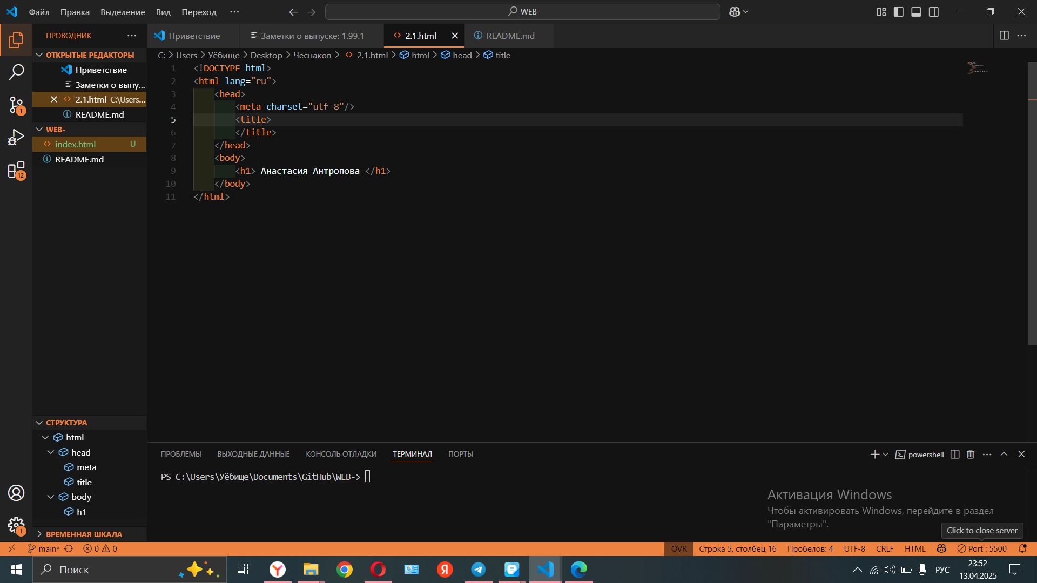

Открытый файл на LiveServer:

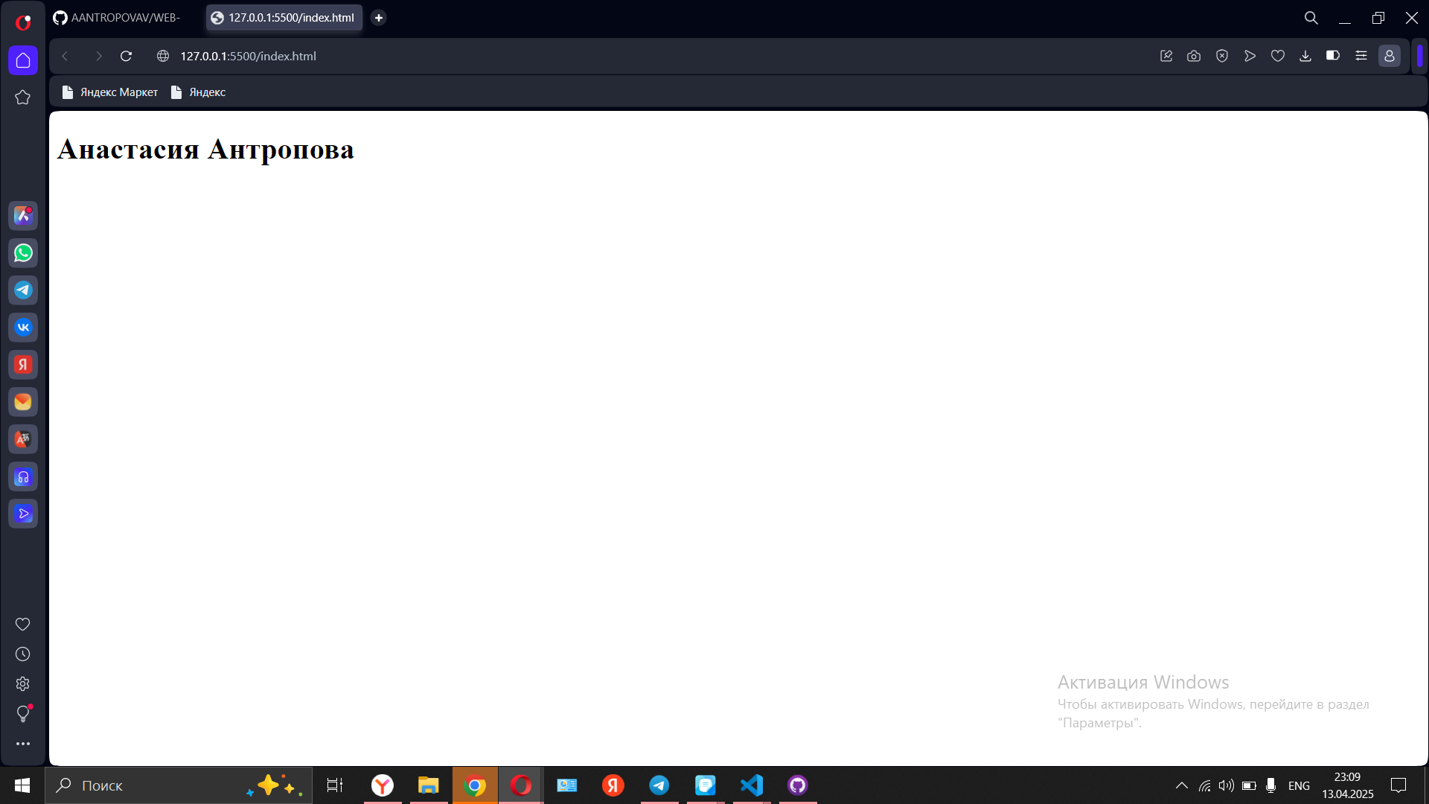

Задание 2:

Разместить свою первую веб-страницу (2.1) на GitHub:

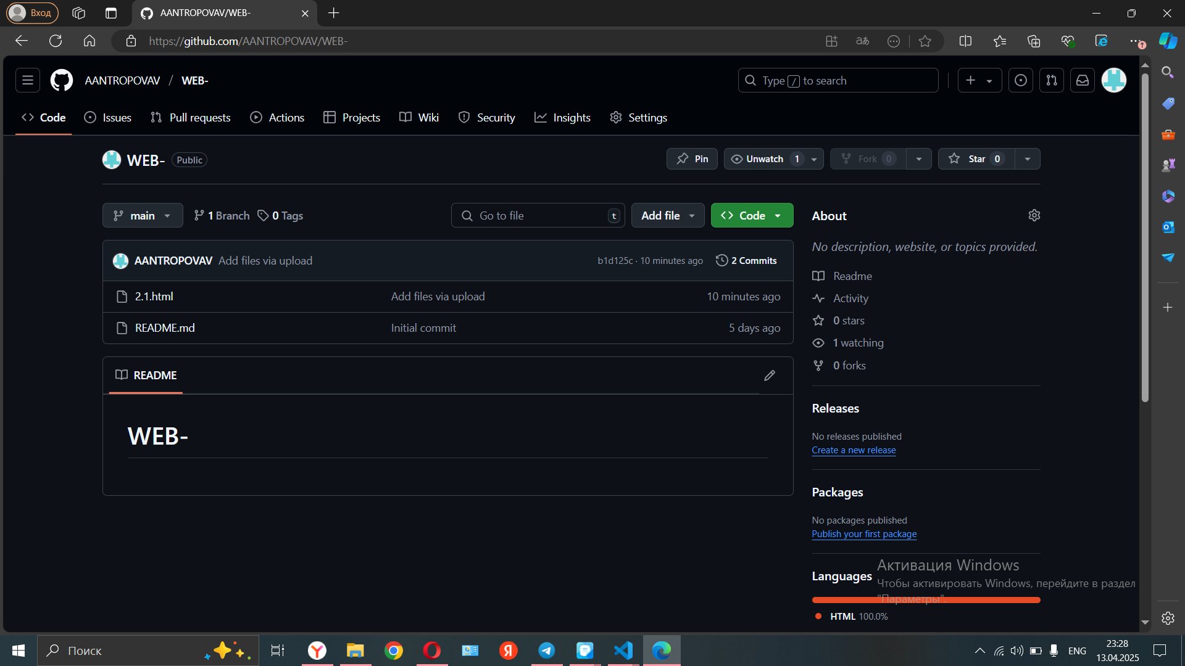

Задание 4:

Установить и настроить Postman. Отправить запросы на тестовый API.

Отправить HTTP-запросы на тестовый API httpbin.org:

HTTP GET-запрос http://httpbin.org/get

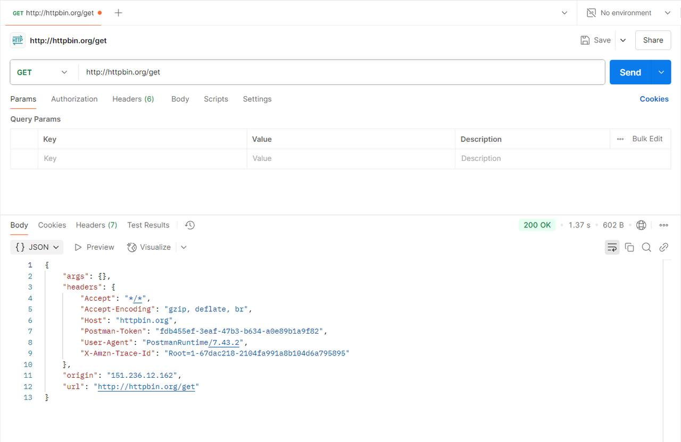

HTTP POST-запрос http://httpbin.org/post

